

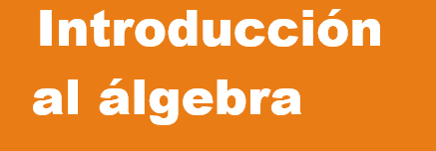


Lección 1

Conceptos iniciales del álgebra
En esta primera lección se introduce la noción de trabajar con operaciones en las que se desconoce uno de sus términos, esto con el fin de ir introduciendo de forma intuitiva el trabajo con ecuaciones sencillas que se realizarán adelante.
Tome en cuenta que es la primera vez que los estudiantes abordan temas del área de álgebra y que unas buenas bases iniciales representarán una gran ayuda para desempeñarse adecuadamente en la aplicación de los conocimientos algebraicos en niveles posteriores, puesto que los mismos serán indispensables en su formación matemática.
En las dos clases de esta lección se propone el trabajo con gráficas de cintas para ayudar al estudiante a visualizar el razonamiento que se aplica para resolver.

Introducción
al álgebra
4,5
16

2,8
9
La primera gráfica presentada está relacionada con la suma 9 + = 16 en la que se desconoce el segundo sumando. Con este tipo de representación se pretende que el estudiante logre relacionar el valor faltante con la parte de la cinta que se necesita para completar 16.
De forma similar, la segunda gráfica representa la resta 4,5 − = 2,8, en la que se desconoce el sustraendo. En este caso se pretende que el alumno visualice que la cantidad desconocida se relaciona con la diferencia entre la cinta completa y el trozo conocido.
La gráfica empleada en la clase 1.2 también plantea de una forma visual la relación que hay entre las cantidades conocidas y la desconocida en la operación dada, para que de esta forma el estudiante logre identificar la operación (inversa) que se debe aplicar para resolver.



6,9
2,3

(veces)
0
1
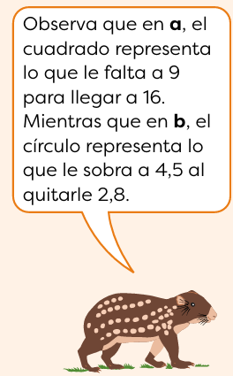
El uso de figuras, como cuadrados, círculos, triángulos y otras para representar cantidades desconocidas, se hace a manera de introducción, para transformarlas más adelante en variables representadas con letras. Esta es una estrategia didáctica para favorecer la transición del estudiante de un sistema que ya domina a uno nuevo que viene con el álgebra.

1.1. Cantidades desconocidas en la suma y en la resta y en la resta

- Analiza

Encuentra el valor que debe ir en cada figura geométrica.
b. 4,5 – = 2,8
a. 9 + = 16

- Soluciona
a. Realiza una gráfica de cintas. Para encontrar un sumando desconocido, realiza la resta del total menos el sumando conocido.

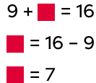
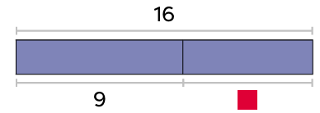
1

b. Realiza una gráfica de cintas y encierra el sustraendo.
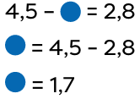
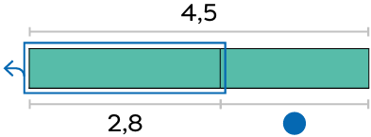

2
- Comprende

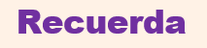
En una suma:
→Cuando se efectúa la resta del total menos el sumando conocido, se encuentra el sumando desconocido.
sumando desconocido = total – sumando conocido
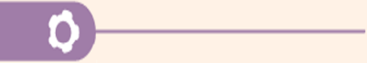
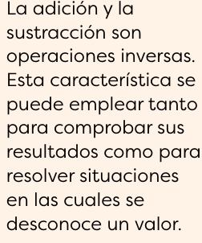

En una resta:
→Si realizas la suma de la diferencia más el sustraendo, puedes hallar el minuendo desconocido.
→En cambio, el sustraendo desconocido se encuentra si realizas la resta del minuendo menos la diferencia.
minuendo = diferencia + sustraendo
sustraendo = minuendo – diferencia

Observa cómo se hace

a. Para conocer el valor de en la suma + 15 = 45, se resta así:
a. = 45 – 15 Se resta el sumando del total.
= 30

b. Para conocer el valor de en la resta – 23 = 34, se suma así:
= 34 + 23 Se suma la diferencia más el sustraendo.
= 57

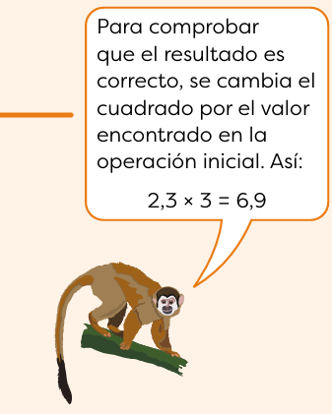
1.2. Cantidades desconocidas en la multiplicación y en la división
1
- Analiza
Julia compró cierta cantidad de libras de queso y en total gastó 6,9 balboas. Si cada libra tenía un precio de 2,3 balboas, ¿cuántas libras de queso compró?

- Soluciona

Expresa la situación como una multiplicación en la que representa la cantidad de libras que compró.

O: 2,3 × = 6,9
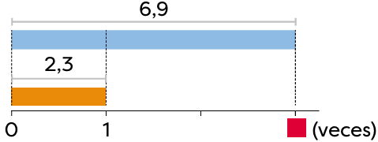
Realiza una gráfica de cintas.

Se debe encontrar uno de los factores, así se divide el producto entre el factor conocido.
= 6,9 ÷ 2,3 = 3
R: Julia compró 3 libras de queso.
- Comprende
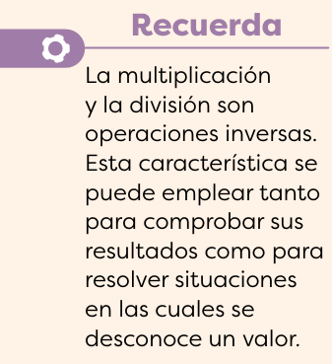
En una multiplicación:
→Debes dividir el producto entre el factor conocido para encontrar uno de los factores o cantidad que se multiplica.
factor desconocido = producto ÷ factor conocido

En una división:
→Multiplica el divisor por el cociente para hallar el dividendo.
→En cambio, si divides el dividendo entre el cociente, encontrarás el divisor.

dividendo = divisor × cociente
divisor = dividendo ÷ cociente

Lección 2

Relaciones entre cantidades
En todas las clases de esta lección se utilizan con mucha frecuencia las tablas para representar las relaciones entre las cantidades y las figuras para referirse a las cantidades variables (aquellas que pueden cambiar de valor). El correcto manejo y comprensión de estos elementos, resulta indispensable para lograr abordar con éxito los contenidos presentados. El trabajo realizado en esta unidad (Álgebra), acercó a los estudiantes al uso de tablas para trabajar relaciones entre cantidades, aproveche estos conocimientos previos para vincularlos con el trabajo que se realizará en esta lección.
En las tablas de proporcionalidad directa o inversa, primero se identifica la relación que existe entre las cantidades para luego calcular algún dato solicitado. Sin embargo, en este caso, la relación entre las cantidades es descrita previamente y con base en esto se completan las mismas. Por ejemplo, en la tabla de la temperatura que aparece en la clase 2.1, se dice previamente que la sensación térmica es de 5 °C, más que la temperatura dada por el termómetro, así se completa la tabla:

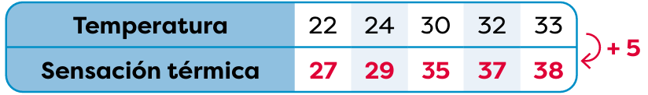

A partir del trabajo realizado con las tablas, se pretende guiar al estudiante a construir una generalización de la fórmula empleada, de manera que la cantidad que varíe, se represente por medio de una figura. En el caso presentado, deben notar que todas las veces se suma 5 a la temperatura; es decir, que la temperatura es el dato que varía y el 5 siempre es constante (que no cambia).

2.1. Relación de suma de un valor constante Relación de suma de un valor constante

A. Analiza

Miguel es 10 años mayor que Ana.
a. Encuentra la edad de Miguel, si Ana tuviese las siguientes edades:

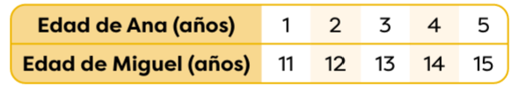

b. Si la edad de Ana se representa con , ¿cómo se representa la edad de Miguel?
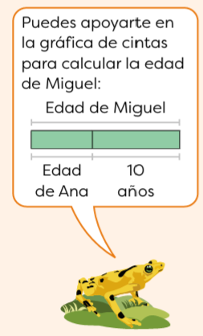
Puedes apoyarte en la gráfica de cintas para calcular la edad de Miguel:
Edad de Miguel

B. Soluciona

a. Para encontrar la edad de Miguel, se suma 10 a la edad de Ana en cada caso. Por ejemplo, si Ana tiene 1 año, entonces Miguel tiene 1 + 10 = 11 años y así sucesivamente.

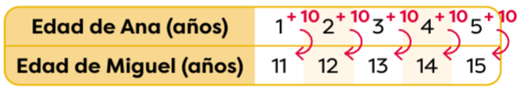
1

b. La edad de Miguel se encuentra sumando 10 a la edad de Ana: Edad de
Miguel = Edad de Ana + 10

2
R. La edad de Miguel se representa como + 10. Edad de Ana =

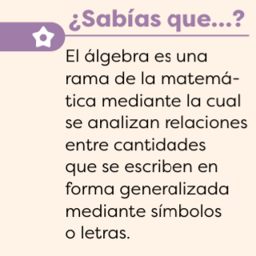

C. Comprende

Dos cantidades están relacionadas si, conociendo una de ellas, es posible encontrar la otra mediante una operación que involucre la primera.
Dos cantidades pueden estar relacionadas mediante la suma de un valor constante, como las edades de Ana y Miguel. Para representar la relación pueden utilizarse figuras como o . El valor que toma esa figura puede cambiar, de manera que el resultado de la suma dependerá del valor que tenga esa figura y del valor de la constante que es siempre el mismo.

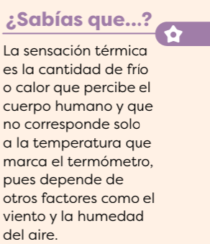

Observa cómo se hace
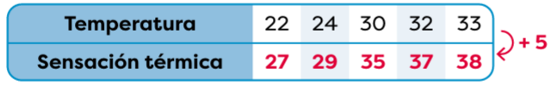

b. Si el total de puntos marcados por el equipo A se representa con , ¿cómo se representan el total de puntos marcados por el equipo B?
El total de puntos marcados por el equipo B se representa con + 8.

a. Encuentra el total de puntos del equipo B, si el equipo A hubiese marcado los siguientes puntos:

b. Completa la tabla según la situación anterior.
En cada caso se suman 5 °C a la temperatura.

Realiza las siguientes actividades.
a. Durante un día la sensación térmica en varias ciudades fue de 5 °C más de la temperatura que marcó el termómetro. Si representa la temperatura en cada ciudad, la sensación térmica se representa así:
Sensación térmica = + 5

D. Resuelve

1. En un torneo de baloncesto, el equipo B marcó 8 puntos más que el equipo A.

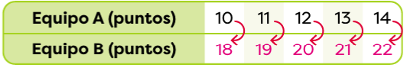

2. Carmen, antes de iniciar vacaciones, elaboró 7 collares artesanales para venderlos, así que, piensa confeccionar un collar por día mientras esté de vacaciones.

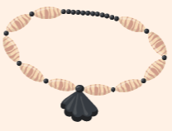
- ¿Cuál es la cantidad total de collares que tendrá en el día 1?, ¿y en el día 2?, ¿y en el día 3?
Día 1: 8 Día 2: 9 Día 3: 10

b. Si la cantidad de días se representa con de vacaciones, ¿cuántos collares tendrá Carmen en el día ?
El día tendrá 7 + collares.

El día tendrá 7 + collares.

2.2. Relación de resta de un valor constante

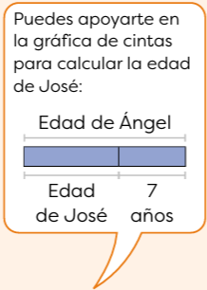
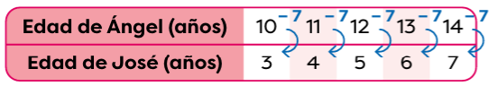
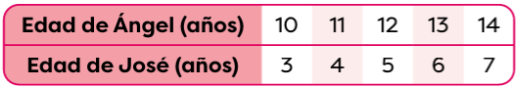
C. Comprende
2
1

R: La edad de José se representa como -7. Edad de Ángel =
El día tendrá 7 + collares.

b. La edad de José la encuentras restando 7 a la edad de Ángel.
Edad de José = Edad de Ángel – 7

El día tendrá 7 + collares.

a. Para encontrar la edad de José, se debe restar 7 a la edad de Ángel. Así, si Ángel tiene 10 años, entonces José tiene 10 – 7 = 3 años, y así sucesivamente.

El día tendrá 7 + collares.

B. Soluciona

b. Si la edad de Ángel se representa con , ¿cómo se representa la edad de José?

El día tendrá 7 + collares.

José es 7 años menor que Ángel.
a. Encuentra la edad de José, si Ángel tuviese las edades que se indican en la tabla:

El día tendrá 7 + collares.

A. Analiza

Dos cantidades pueden relacionarse mediante la resta de un valor constante, es decir, restando siempre el mismo número, como los 7 años de diferencia entre las edades de Ángel y José. Para representar la relación entre las cantidades, pueden utilizarse figuras como triángulos ( ), cuadrados ( ) y otras.
Al cambiar el valor de la figura, el resultado de la resta también cambia. En otras palabras, el resultado depende del valor de la figura y del valor de la constante.

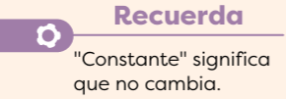

2.3. Otras relaciones de resta
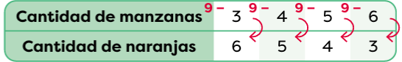
En la relación de dos cantidades que involucra una resta, el valor constante puede ser el minuendo y el valor que cambia el sustraendo. Como en el caso de las manzanas y naranjas, el valor constante (minuendo) es 9; al restarle la cantidad de manzanas se obtiene la cantidad de naranjas.

D. Resuelve
C. Comprende

R: La cantidad de naranjas se representa como 9 – .

La cantidad de naranjas se encuentra restando de 9 la cantidad de manzanas ( ).

1
Como Marta solo llevará 9 frutas, debes restar del total la cantidad de manzanas. Por ejemplo: si la cantidad de manzanas es 3, entonces la cantidad de naranjas es 9 – 3 = 6:

B. Soluciona
Marta comprará naranjas y manzanas. Pero en total, solamente llevará 9 frutas. Encuentra la cantidad de naranjas, si Marta hubiese comprado 3, 4, 5 o 6 manzanas. Si la cantidad de manzanas se representa con , ¿cómo se representa la cantidad de naranjas?

A. Analiza

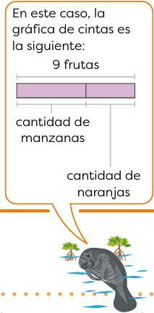

2

Antonio cumple años el 30 de abril y empieza a contar los días que faltan para esa fecha. Si la fecha de abril se representa por , ¿cómo se representa la cantidad de días faltantes?
→Encuentra la cantidad de días que faltan para la fecha de cumpleaños, según las fechas de la tabla.

La cantidad de días faltantes se representa con 30 –

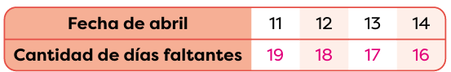

2.4. Relación de multiplicación
- Analiza


En un taller automotriz un mecánico revisa todas las llantas de los carros que lo visitan. Tomando en consideración que cada auto tiene 4 llantas, entonces:
a. Encuentra la cantidad de llantas que revisa, si recibe las siguientes
cantidades de carros:

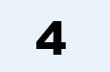
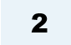
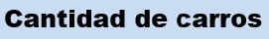
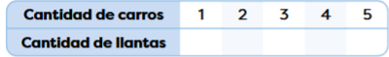


b. Si la cantidad de carros se representa con , ¿cómo se representa la cantidad de llantas revisadas?

- Soluciona

a. Para encontrar la cantidad de llantas que revisa, multiplica 4 por la cantidad de carros que recibe. Por ejemplo, si recibe 1 carro, la cantidad de llantas que revisa es 4 × 1 = 4:
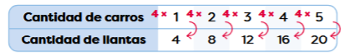
b. La cantidad de llantas se encuentra al multiplicar 4 por la cantidad de carros:

Llantas revisadas = 4 × cantidad de carros

Cantidad
de carros =
R: La cantidad de llantas se representa como 4 × .

- Comprende

Dos cantidades pueden estar relacionadas mediante una multiplicación, en la que cualquiera de los factores es un valor constante (que no cambia). Para representar la relación se utilizan figuras como o .

Al cambiar el valor de la figura, el producto también cambia. En otras palabras, el resultado depende del valor de la figura y del valor de la constante.

Lección 3
Signos de agrupación
Los contenidos que se desarrollan en las clases de esta lección, aunque están dirigidos específicamente al trabajo con expresiones aritméticas, tienen el objetivo de darle al estudiante la base para trabajar posteriormente los signos de agrupación con expresiones algebraicas; por esta razón, es fundamental que este comprenda la forma en que se eliminan estos signos.

Tenga presente, que un error común en la eliminación de signos, se presenta cuando hay un signo negativo que antecede a un signo de agrupación. Este error consiste en eliminar los signos de agrupación y no cambiar el signo (positivo o negativo) de los términos que están dentro de los paréntesis.

Otro aspecto fundamental en esta lección es la resolución de operaciones combinadas según el orden jerárquico, que es un contenido desarrollado en niveles anteriores, pero que se complementa con el uso de los signos de agrupación. Hasta este punto los estudiantes solamente han trabajado con paréntesis redondos, pero esto les servirá como base para comprender la forma en que se utilizan los demás tipos de signos de agrupación. En relación con la jerarquía de las operaciones es importante evaluar previamente lo que recuerdan los estudiantes, pues es un contenido que se desarrolla desde los primeros niveles educativos, iniciando solamente con suma y resta y aumentando el grado de complejidad conforme sube el nivel, agregando las demás operaciones.


Lección 3. Signos de agrupación

3.1. Repasa tus conocimientos Repasa tus conocimientos


1. Encierra la primera operación que se debe resolver en cada caso.
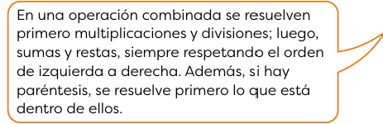

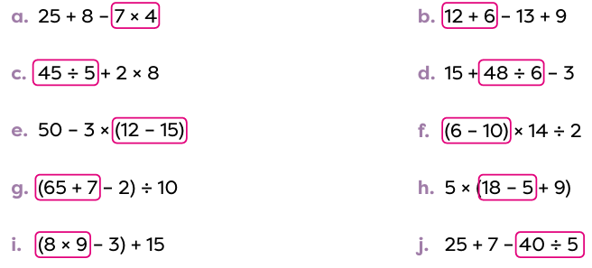

2. Relaciona cada operación combinada con su resultado.

-3
18 – 45 ÷ (6 + 3)

16
(18 – 45) ÷ (6 + 3)

0
18 – 45 ÷ 9 + 3

13
(18 – 45) ÷ 9 + 3

10
18 + 45 ÷ 9 + 3

26
(18 + 45) ÷ 9 + 3



3. Resuelve las siguientes operaciones que combinan sumas y restas.
- -5 + 8 – 7 + 3 = - 1
- 14 + 26 = –10
- 50 – 10 - 12 + 9 = –37
- -42 + 7 -12 + 25 = –22
3.2. Operaciones con varios paréntesis redondos Operaciones con varios paréntesis redon
- Analiza

En una tienda había tres paquetes de botones, uno rojo, uno azul y uno verde. Si se vendieron 32 rojos, 20 azules y 15 verdes y cada paquete tenía 50 botones, ¿cuántos botones quedaron en la tienda?

- Soluciona

Se escribe una operación combinada que resuelva la situación.
→ Se calculan cuántos botones quedan de cada color.

Rojos: 50 – 32 Azules: 50 – 20 Verdes: 50 – 15
→Se suman las expresiones anteriores para determinar el total de botones que quedan.

(50 – 32) + (50 – 20) + (50 – 15)
→Para resolver, se calculan primero las operaciones dentro de los paréntesis.

(50 – 32) + (50 – 20) + (50 – 15) = 18 + 30 + 35 = 83
R: Quedan 83 botones en la tienda.

- Comprende

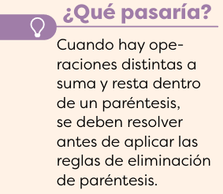

Para eliminar paréntesis redondos en una operación combinada, se aplican las reglas de eliminación de signos de agrupación y se calcula siguiendo el orden jerárquico de las operaciones.

1
Reglas de eliminación de signos de agrupación
→Si hay un signo + delante de un paréntesis, se puede eliminar sin que afecte el signo de los números que están dentro del paréntesis.
→Si hay un signo negativo delante de un paréntesis, todos los términos cambian de signo al eliminar el paréntesis.
→Si hay un número multiplicado por un paréntesis, se aplica la propiedad distributiva para eliminar el paréntesis.

Orden jerárquico de las operaciones

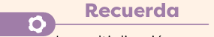
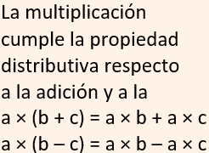
→En una operación combinada con varios paréntesis redondos se resuelven primero las operaciones que están dentro de los paréntesis, de izquierda a derecha, respetando el siguiente orden:
–Potenciaciones y radicaciones
–Multiplicaciones y divisiones
–Sumas y restas

3.3. Operaciones con paréntesis de varios tipos.

- Analiza

¿Cuál es el orden correcto para resolver la operación según lo que dice la niña?
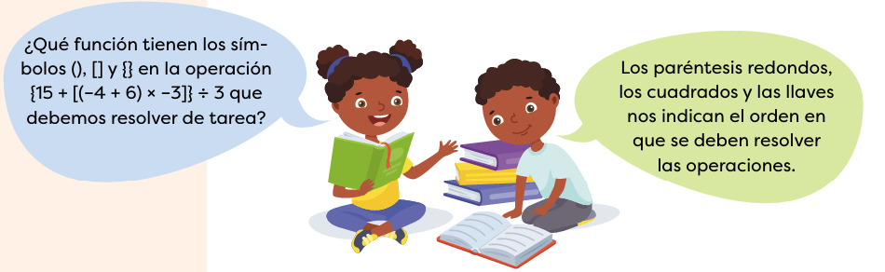

- Soluciona

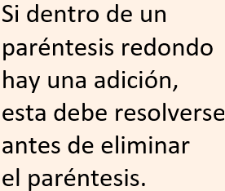
{15 + [(–4 + 6) × –3]} ÷ 3
Se resolvió lo que estaba dentro del paréntesis redondo.
{15 + [2 × –3]} ÷ 3
Se resolvió lo que estaba dentro del paréntesis cuadrado.
= {15 + –6} ÷ 3
Se resolvió lo que estaba dentro de las llaves.
= 3
= 9 ÷ 3
- Comprende

Existen diferentes tipos de signos de agrupación que se utilizan en las operaciones combinadas:
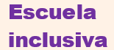
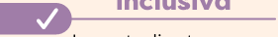
Existen diferentes tipos de signos de agrupación que se utilizan en las operaciones combinadas:
1. ( ) Paréntesis redondos
2. [ ] Corchetes o paréntesis cuadrados
3. { } Llaves
Estos signos indican la prioridad con que se deben resolver las operaciones en una operación combinada. Primero, se resuelve lo que esté dentro de los paréntesis redondos; luego, lo que esté dentro de los corchetes y por último lo que esté dentro de las llaves. Además, estos se van eliminando, en ese mismo orden, según las reglas de eliminación estudiadas en la clase anterior.
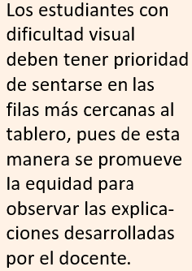

Observa cómo se hace

Para resolver la siguiente operación combinada con diferentes tipos de signos de agrupación, se dan los pasos indicados abajo.
{[15 + 7 × (2 – 4)] + 10}

→Se resuelve lo que está en el paréntesis redondo y se elimina.
{[15 + 7 × (2 – 4)] + 10} = {[15 + 7 × –2] + 10}

→Se resuelve lo que está en el corchete siguiendo la prioridad de las operaciones y se elimina.
{[15 + 7 × –2] + 10} = {[15 + –14] + 10} = {1 + 10}

→Se resuelve lo que está en la llave y se elimina.
{1 + 10} = 11

